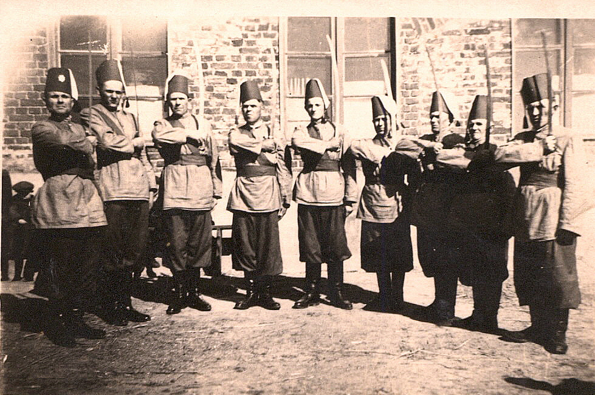

fot.7 Wielkanoc 1949 „Turki”

